Приложение №2
к Извещению №з-17-50104/10 от 17.02.2017 года

ДОГОВОР №

г. Москва «__» ________________2017

ООО «ОДПС Сколково», именуемое в дальнейшем «Заказчик», в лице Генерального директора Савченко Алексея Сергеевича, действующего на основании Устава, с одной стороны, и
_______________________________, именуемое в дальнейшем «Исполнитель», в лице _______________________________, действующего на основании ____________, с другой стороны, а при совместном упоминании «Стороны», заключили настоящий Договор о нижеследующем:

- Предмет Договора

1.1. Заказчик поручает, а Исполнитель принимает на себя оказание услуг по доработке BIM модели до стадии «Эксплуатация» и разработке строительной модели по объекту «здание с инженерными коммуникациями» (здание объекта «Технопарк», расположенное по адресу: Российская Федерация, г. Москва, территория инновационного центра «Сколково», Большой бульвар, 42, стр. 1), выполненных в программном обеспечении Autodesk Revit (далее - «Услуги») в соответствии с требованиями Приложения №1 к настоящему Договору «Техническое задание».
- Цена Договора

  - Цена Договора согласно Приложению № 2 настоящего Договора «Спецификация» составляет ________, в том числе НДС 18% в размере _______________.
  - Цена Договора включает в себя стоимость оказания Услуг, сопутствующих и прочих услуг, а также расходных материалов, необходимых для оказания Услуг, а в случае, если результат оказанных Услуг будет содержать в себе результаты интеллектуальной деятельности – также вознаграждение за отчуждение исключительного права на результат интеллектуальной деятельности.

- Сроки выполнения работ

3.1. Исполнитель обязуется оказать услуги по доработке построения информационной модели здания согласно п. 1.1 Договора в следующие сроки исходя из указанной в настоящем пункте разбивке на этапы работ:

Этап | Наименование | Срок выполнения
Раздел: архитектурные решения
1 | Доработка модели до стадии «Эксплуатация» (уровень детализации LOD 500) согласно Приложению №1
2 | Разработка строительной модели с внесением дополнительной информации из Исполнительной документации за период с декабря 2015 г. по апрель 2016 г. согласно Приложению №1
3 | Разработка строительной модели с внесением дополнительной информации из Исполнительной документации за период с мая 2016 г. по август 2016 г. согласно Приложению №1
4 | Разработка строительной модели с внесением дополнительной информации из Исполнительной документации за период с сентября 2016 г. по декабрь 2016 г. согласно Приложению №1
Разделы: отопление, вентиляция, кондиционирование и холодоснабжение, водоснабжение, водоотведение, пожаротушение
5 | Доработка модели до стадии «Эксплуатация» (уровень детализации LOD 500) согласно Приложению №1
6 | Разработка строительной модели с внесением дополнительной информации из Исполнительной документации за период с декабря 2015 г. по июль 2016 г. согласно Приложению №1
7 | Разработка строительной модели с внесением дополнительной информации из Исполнительной документации за период с августа 2016 г. по декабрь 2016 г. согласно Приложению №1
Разделы: электроснабжение, электроосвещение
8 | Доработка модели до стадии «Эксплуатация» (уровень детализации LOD 500) согласно Приложению №1
9 | Разработка строительной модели с внесением дополнительной информации из Исполнительной документации за период с декабря 2015 г. по июль 2016 г. согласно Приложению №1
10 | Разработка строительной модели с внесением дополнительной информации из Исполнительной документации за период с августа 2016 г. по декабрь 2016 г. согласно Приложению №1

- Условия оплаты

  - Оплата по настоящему Договору осуществляется Заказчиком в течение 10 (Десяти) рабочих дней с даты подписания Акта сдачи-приемки оказанных услуг по каждому из этапов в соответствии с Приложением № 3 к Договору «Стоимость этапов», на основании счета Исполнителя, при условии выставления Исполнителем счета-фактуры в соответствии с требованиями действующего законодательства Российской Федерации.
  - Датой оплаты считается дата списания денежных средств с расчетного счета Заказчика.

- Порядок сдачи и приемки

  - Порядок приемки оказанных Услуг по Договору: после оказания услуг по каждому из этапов
Исполнитель предоставляет в адрес Заказчика:
- результат оказанных Услуг по этапу – файлы, записанные на электронном магнитном накопителе (CD-RW, DWD-R, флэш-накопитель), с соблюдением требований к содержанию и форме представления, согласованных Сторонами в Техническом задании (Приложение № 1 к настоящему Договору);
- Акт сдачи-приемки оказанных услуг в отношении соответствующего этапа (в дальнейшем – Акт сдачи-приемки), подписанный со стороны Исполнителя;
- счет на оплату;
- счет-фактуру.
  - Заказчик в течение 3 (трех) рабочих дней рассматривает представленные материалы и, в случае отсутствия замечаний, подписывает Акт сдачи-приемки. Если Заказчик не согласен с Актом, то он направляет Исполнителю в письменном виде обоснованные мотивированные возражения в течение 5 (пяти) рабочих дней с момента получения акта от Исполнителя.
  - Исполнитель обязуется в течение 15 рабочих дней устранить замечания Заказчика и предоставить отчет о проведенной работе. Заказчик обязуется принять работу по устранению замечаний и подписать Акт сдачи-приемки в течение 3 рабочих дней.
  - Заказчик производит оплату за соответствующий этап оказанных услуг в течение 10 (десяти) Рабочих дней от даты подписания Акта сдачи-приемки.
  - В случае если результаты Услуг, подготовленные в соответствии с настоящим Договором, будут содержать в себе результаты интеллектуальной деятельности, то исключительное право на данные результаты интеллектуальной деятельности считаются переданными (отчужденными) Исполнителем Заказчику одновременно с передачей результатов оказанных Услуг (подписания соответствующего Акта сдачи-приемки). При этом Стороны согласовали условие, что вознаграждение за отчуждение исключительного права на результат интеллектуальной деятельности входит в цену Договора, составляет 5 % (Пять процентов) от стоимости Услуг и отдельно Исполнителю не оплачивается.

- Ответственность сторон

  - Исполнитель обязуется информировать Заказчика о ходе выполнения Услуг по настоящему Договору по письменному запросу Заказчика.
  - Заказчик обеспечит Исполнителю надлежащие условия для выполнения Услуг по настоящему Договору, в том числе по запросу Исполнителя предоставит в разумные сроки информацию и документацию, и иные сведения, необходимые для оказания Услуг и имеющиеся у Заказчика. В ходе оказания Услуг Исполнитель полностью полагается на документы и сведения, предоставленные Заказчиком, а также на действия, указания и разъяснения должностных лиц и работников Заказчика.
  - В случае неисполнения Заказчиком обязательства, указанного в п.6.2. при условии, что это повлекло невозможность оказания Услуг, Исполнитель вправе в одностороннем порядке прекратить исполнение обязательств по настоящему Договору или приостановить исполнение обязательств, направив соответствующее письменное уведомление Заказчику с указанием в нем разумного срока для устранения имеющихся недостатков. В случае, если запрашиваемая Исполнителем информация и документация отсутствует у Заказчика, Заказчик сообщает об этом Исполнителю. В таком случае Исполнитель не вправе отказаться от исполнения Договора, а оказывает Услуги на основании имеющейся информации и документации, если Стороны не договорятся об ином.
  - Заказчик несет ответственность за оказание необходимого Исполнителю содействия со стороны своих работников и представителей, а также за точность и полноту информации, документации и иных сведений, предоставляемых в связи с оказанием Исполнителем Услуг по настоящему Договору.
  - Исполнитель имеет право, не проводя никакой проверки информации, документации и иных сведений исходить из предположения, что Заказчик и его представители предоставили Исполнителю точные и достоверные информацию, документацию и иные сведения. Исполнитель может использовать предоставленные Заказчиком информацию, документацию и иные сведения, добросовестно полагая, что такие информация, документация и сведения надежны; Исполнитель не выражает уверенности относительно надежности, предоставляемых информации, документации и иных сведений и, соответственно, не несет ответственности за их точность и достоверность.
  - В случае нарушения сроков оплаты (согласно п.п 4.2.) установленных в настоящем Договоре, Исполнитель вправе предъявить Заказчику требование об уплате неустойки, а Заказчик обязан такое требование удовлетворить из расчета 0,1% (Ноль целых одна десятая процента) от стоимости задолженности за каждый день просрочки платежа.
  - Исполнитель несет ответственность за нарушение сроков оказания услуг (согласно п.п 3.1.) в размере 0,1% (Ноль целых одна десятая процента) от стоимости не оказанных услуг за каждый день просрочки.
  - В случае отказа Заказчика от услуг, если такой отказ не связан с неисполнением либо ненадлежащим исполнением Исполнителем своих обязательств, Заказчик обязуется в течение 5 рабочих дней с момента предъявления требования Исполнителя об этом уплатить Исполнителю неустойку за односторонний отказ от исполнения обязательства в размере 5 (пять) процентов от суммы договора.
  - Исполнитель не может по какой-либо причине отказаться от исполнения Договора в одностороннем порядке. О причинах, препятствующих исполнению договора, Исполнитель обязан письменно уведомить Заказчика. Перенос сроков оказания услуг Исполнителем в одностороннем порядке не допускается. В случае достижения договоренностей об отказе оказания услуг Стороны подписывают соглашение о расторжении договора.
  - Исполнитель не несет какой-либо ответственности, если она была связана или явилась результатом представления Заказчиком Исполнителю неверной или вводящей в заблуждение информации.
  - Настоящий Договор может быть изменен или расторгнут только по взаимному согласованию Сторон.
  - Исполнитель не будет выполнять никаких функций руководства Заказчика, принимать решений за руководство или осуществлять какие-либо действия, как если бы он являлся работником Заказчика.
  - По всем вопросам, не нашедшим отражение в тексте настоящего Договора, Стороны будут руководствоваться действующим законодательством РФ.
  - Для решения спорных вопросов, касающихся настоящего Договора, Стороны прибегнут к переговорам. В случае не урегулирования споров путем переговоров Стороны соглашаются на их разрешение в соответствии с действующим законодательством РФ, в Арбитражном суде города Москвы.
- Форс-мажор

  - Стороны освобождаются от ответственности за частичное или полное невыполнение обязательств по настоящему Договору, если такое частичное или полное невыполнение обязательств было обусловлено форс-мажорными обстоятельствами.
  - Если эти обстоятельства будут продолжаться более трех месяцев, то каждая из Сторон будет иметь право отказаться от дальнейшего исполнения обязательств по Договору, и в этом случае ни одна из Сторон не будет иметь права на возмещение другой стороной возможных убытков. При этом каждая из сторон вправе требовать от другой стороны возврата всего, что она исполнила, не получив встречного удовлетворения.
  - Под «форс-мажором» в данной статье понимаются обстоятельства непреодолимой силы (военные действия, пожары, наводнения и стихийные бедствия), препятствующие выполнению Договора.
  - В случае, описанном в пункте 7.2., сроки выполнения обязательств по Договору увеличиваются на период времени, соответствующий сроку задержки, вызванной возникновением форс-мажорных обстоятельств.
- Общие условия

  - Всякие изменения и дополнения к настоящему Договору действительны при условии, если они совершены в письменной форме и подписаны обеими участвующими в Договоре Сторонами.
  - Настоящий Договор составлен в 2-х экземплярах, имеющих одинаковую юридическую силу.
  - Ни одна из Сторон не имеет права передавать свои права и обязанности третьей стороне без письменного согласия другой договаривающейся стороны.
  - Договор вступает в силу с даты его подписания обеими его сторонами и действует до полного исполнения сторонами своих обязательств по настоящему Договору.

- Конфиденциальность

  - Исполнитель обязуется соблюдать конфиденциальность всей передаваемой ему Заказчиком информации, а также используемой им информации, связанной с исполнением условий настоящего Договора. Настоящее ограничение не относится к общедоступной информации. Исполнитель имеет право и может использовать передаваемые ему Заказчиком документы, материальные и электронные носители информации, фотографии, проспекты и т.д. только в рамках данного проекта и копировать их исключительно для собственного пользования. При прекращении действия Договора Исполнитель обязан вернуть все переданные ему документы.

- Приложения

Приложение №1 – Техническое задание;
Приложение №2 – Спецификация;
Приложение №3 – Стоимость этапов.

- Юридические адреса и подписи сторон

Исполнитель: |  | Заказчик:  ООО «ОДПС Сколково»  Адрес: Российская Федерация, 143026, город Москва, территория Сколково инновационного центра, ул. Луговая, д. 4, кор. 2  ОГРН: 1107746949793  ИНН: 7701897582  КПП: 773101001  р/с: 40702810692000005757 в Банк ГПБ (АО) г. Москва,  к/с: 30101810200000000823,  БИК 044525823
От Исполнителя |  | От Заказчика
_________________/_______________/  М.П. |  | Генеральный директор  ООО «ОДПС Сколково»  _________________/Савченко А.С./  М.П.

Приложение №1 к договору №______ от «__» ____________ 2017 г.

Техническое задание
на доработку BIM модели до стадии «Эксплуатация» и разработку строительной модели по объекту «здание с инженерными коммуникациями» (здание объекта «Технопарк», расположенное по адресу: Российская Федерация, г. Москва, территория инновационного центра «Сколково», Большой бульвар, 42, стр. 1)

1. Общие сведения 3
1.1. Основные термины и определения 4
1.2. Исходные данные 6
2. Требования к BIM моделям 7
2.1. Общие требования к моделям 7
2.2. Состав разделов моделей 7
2.3. Требования к уровню проработки моделей (LOD) 9
2.4. Требования к базовому файлу моделей 11
2.5. Требования к качеству моделей 11
2.6. Требования к функциональности моделей 12
2.7. Требования к наименованию файлов моделей 13
2.8. Требования к именованию в среде Autodesk Revit 14
3. Частные требования к Исполнительной модели 16
4. Частные требования к Строительной модели 19
5. Порядок предоставления доступа к моделям 20

- Общие сведения
Данный документ устанавливает требования к информационным (BIM) моделям объекта по стадии «Эксплуатация» (далее «Исполнительная модель») и строительной модели.
Исполнительная модель формируется путем внесения изменений и повышения степени детализации исходной BIM модели. Предназначена для представления информации о фактически построенном объекте для целей эксплуатации. Модель представляет собой трехмерную информационную систему, сформированную в соответствии с международными стандартами ISO 12006-3:2007, ISO 16739:2013, ISO 29481-1:2010, ISO 29481-2:2012, содержащую информацию о фактически выполненных объемах работ, строительных материалах, конструкциях, архитектурном заполнении, в соответствии с заданным уровнем детализации.
Результатом работ является параметризованная цифровая трехмерная модель объекта (сооружения), содержащая все решения в полном соответствии с исполнительной документацией, элементы которой содержат информацию о геометрии оригиналов и объемах применяемых в них материалов, оборудовании и технических решениях.
По окончании работ Заказчик получает Исполнительную модель в соответствии с принятым минимальным уровнем проработки LOD 500 (см. раздел «2.3 Требования к уровню проработки моделей (LOD)») и требованиями к модели стадии «Эксплуатация» (см. раздел «3 Частные требования к Исполнительной модели») в формате открытого международного стандарта IFC версии 2 (IFc2x3) и формате Autodesk Revit 2016 и выше (rvt), включающей структурированный модельный набор оригинальных редактируемых файлов. Такой формат выдачи обеспечит возможность внесения дальнейших изменений, затрагивающих любой участок BIM модели.
Строительная модель формируется путем внесения изменений и дополнения исходной и формируемой Исполнительной BIM модели. Предназначена для сбора сведений, визуализации и автоматизированного формирования отчетности по исполнительной документации для сотрудников технадзора, ПТО и т.д. Модель представляет собой трехмерную информационную систему, сформированную в соответствии с международными стандартами ISO 12006-3:2007, ISO 16739:2013, ISO 29481-1:2010, ISO 29481-2:2012, содержащую дополнительные элементы и информацию о параметрах исполнительной документации в привязке к элементам модели.
Строительная модель формируется по накопленной и вновь поступающей исполнительной документации и предоставляется Заказчику в режиме постоянного доступа к актуальной версии. По окончании работ Заказчик получает Строительную модель в соответствии с предъявляемыми требованиями (см. раздел «4 Частные требования к »).
По окончании работ Заказчик получает строительную модель в соответствии с принятым минимальным уровнем проработки LOD 500 (см. раздел «2.3 Требования к уровню проработки моделей (LOD)») и требованиями к строительной модели (см. раздел «4 Частные требования к Строительной модели») в формате открытого международного стандарта IFC версии 2 (IFc2x3) и формате Autodesk Revit 2016 и выше (rvt), включающей структурированный модельный набор оригинальных редактируемых файлов. Такой формат выдачи обеспечит возможность внесения дальнейших изменений, затрагивающих любой участок BIM модели.

Отдельные положения настоящих требований по объемам работ могут уточняться и дополнятся в ходе выполнения работ установленным порядком по согласованию сторон.
  - Основные термины и определения
Building Information Model (BIM) – это информационная модель сооружения, полученная в результате процесса информационного моделирования сооружения, содержащая информацию необходимую и достаточную для соответствующего этапа жизненного цикла сооружения, оформленная в соответствии с требованиями открытого обменного стандарта ISO 16739:2013 (IFC 2x3).
Building Information Modeling (BIM) – это комплексный процесс информационного моделирования сооружения, включающий в себя непосредственно процесс создания трехмерной модели здания или сооружения с интегрированным в него процессом наполнения информацией каждого элемента конструкции или системы являющейся частью здания (их физическими и функциональными характеристиками), а также дальнейшее управление этим информационным содержанием, сбор и анализ статистики.
Таким образом, информационное моделирование рассматривается как подход к управлению жизненным циклом объекта, в том числе строительством, оснащением, обеспечением эксплуатации и ремонта здания. Такой подход предполагает формирование, сбор и комплексную обработку актуальной информации, как в процессе проектирования, так и в процессе эксплуатации здания.
Federated Model (FM) – обобщенная модель, включающая в себя все графические и неграфические данные по всем разделам.
IFC – Универсальный открытый объектно-ориентированный формат данных. IFC официально сертифицирован международным стандартом (ISO-PAS 16739) и доступен на сайте www.iai-tech.org.
Level of Development (LOD) – обобщенная характеристика, совокупно описывающая уровни графической и информационной детализации элементов конструкций и систем, являющихся частью здания или сооружения. Графическая составляющая этого понятия подразумевает степень графической проработки элементов. Информационная составляющая LOD подразумевает полноту и детальность информации, указываемой в свойствах элементов модели начиная от их пространственной и функциональной принадлежности и заканчивая ссылкой на техническую документацию.
NWD - формат файла Autodesk Navisworks Document. Предназначен для пакетного сохранения данных всей модели в единый файл и передачи третьим лицам, с настраиваемыми параметрами передачи.
NWF - основной рабочий формат файла Autodesk Navisworks, состоящий из ссылок на подгруженные файлы моделей по разделам, а также содержащий все точки обзора, анимации, симуляции строительства, проверки на коллизии и окружение информационной модели.
RVT - основной формат файла для хранения данных о проекте Autodesk Revit.
Базовый файл (Base) – модель, содержащая в себе фиксированные разбивочные оси, уровни, проектные абсолютные и относительные координаты. При необходимости внесения изменений в разбивочные оси проекта, либо в его расположение, первоначально правки вносятся в базовый файл. Таким образом, эта модель является основой для координации моделей разных разделов, т.к. содержит только актуальные данные.
Вид (Autodesk Revit) - элемент отображения данных модели в различных проекциях, сечениях и представлениях, а также управления ими. Виды могут быть графическими (планы, разрезы и др.) и текстовыми (спецификации и др.).
Выявление коллизий - процесс обнаружения ошибок в проекте, возникших в результате геометрических пересечений, нарушении допустимых расстояний между элементами, логических связей между элементами, нормируемых параметров и др.
Загружаемые семейства (Autodesk Revit) - создаются и редактируются при помощи встроенного редактора путем комбинации элементов геометрии, зависимостей и параметров.
Компонент (загружаемое семейство Autodesk Revit) - отдельный элемент объекта строительства, пригодный для многократного использования: двери, мебель, детали фасада и т.д.
Общие координаты (Autodesk Revit) - абсолютные и относительные координаты проекта, которые путем базового файла передаются всем разделам BIM-модели с целью пространственной координации.
Протокол информационной модели - документ, содержащий всю необходимую информацию по организационному содержанию модели
Рабочие наборы (Autodesk Revit) - совокупность элементов модели, семейств, видов и настроек с возможностью назначения владельца и заемщика для процессов коллективной работы.
Семейства (Autodesk Revit) - группа схожих элементов, которая характеризуется общим набором свойств и связанных с ними графических представлений.
Типы (Autodesk Revit) - элементы семейств, отличающиеся между собой значением свойств, т.е. параметров.
Шаблоны (Autodesk Revit) - предварительно подготовленные и настроенные файлы, используемые для создания новых проектов и семейств.
Элемент модели - часть информационной модели объекта строительства, представляющий компонент, систему или сборку в пределах объекта или строительной площадки.
Элементы (Autodesk Revit) - конечные экземпляры данных, используемые в проектах с индивидуальными свойствами и параметрами по расположению и отношению к тем или иным данным.
  - Исходные данные
Исходными данными для разработки BIM моделей являются:
- BIM модель с уровнем детализации LOD 300, выполненная согласно Договора №50104/05-05003/145-2015 от 15 января 2016г.
- Исполнительная документация, произведенных и смонтированных конструкций и инженерных систем
- Рабочие Частные технические задания по подсистемам
- Артикулы оборудования и других элементов согласно техническим паспортам
- Данные требования по разработке BIM моделей

- Требования к BIM моделям
  - Общие требования к моделям
Моделирование всех объектов должно проводиться в соответствии с их истинными размерами в масштабе 1:1, в метрической системе измерений (мм, м2, м3):
- Линейные – миллиметры, с округлением до трех знаков после запятой (0,000мм);
- Высотные отметки – метры, с округлением до трех знаков после запятой (0,000м);
- Объемы материалов – кубические метры, с округлением до трех знаков после запятой 0,000м3);
- Угловые размеры – градусы-минуты-секунды(0⁰0’0’’).
Все элементы BIM-модели должны быть строго классифицированы по типам и категориям объектов на основе библиотечных элементов. 3D визуальное отображение BIM-модели не должно содержать неклассифицированные элементы. Каждый элемент Информационной модели, независимо от принадлежности к конкретному разделу проекта, должен находиться в соответствующей его свойствам категории.
Все основные элементы и объекты BIM-моделей должны иметь Габаритные размеры, соответствующие фактическим строительным элементам.
Структура BIM-модели должна иметь разбиение (группировку) на функциональные части: разделы проекта, фазы, этажи, секции, функциональные зоны, уровни и пр.
Все разделы проекта (типы инженерных систем и др.) должны иметь различные цветовые решения.
Все разделы проекта, отраженные в модели, должны быть скоординированы между собой, что исключает коллизии в файлах, передаваемых Заказчику.
Все получаемые на основе модели ортогональные виды должны корректно отображать построенный объект.
  - Состав разделов моделей
Модели по разделам разрабатываются в отдельных файлах, файлы связываются между собой как внешние ссылки в соответствии с общей системой координат.
Код | ГОСТ | Раздел
FM | - | Обобщенная модель по всем разделам (Federated Model)
BS | - | Базовый файл (Base)
AR | АР | Архитектурные решения (Architecture)
ST | КР | Конструкции Общие решения (Structural)
HVAC | ОВ/ХС | Отопление, Вентиляция, Кондиционирование и Холодоснабжение (Heating, Ventilation, Conditioning and Cooling)
WS | ВК | Водоснабжение, Водоотведение (Water supply, Sewerage)
ES | ЭМ | Электроснабжение, Электроосвещение (Electrical System)
FS | ПТ | Пожаротушение (Fire System)

Общий список моделей, передаваемых Заказчику:
Код раздела | Формат файла | Раздел
FM | IFC/RVT | Обобщенная модель по всем разделам (Federated Model)
BS | IFC/RVT | Базовый файл (Base)
AR | IFC/RVT | Архитектурные решения (Architecture)
ST | IFC/RVT | Конструкции Общие решения (Structural)
HVAC | IFC/RVT | Отопление, Вентиляция, Кондиционирование и Холодоснабжение (Heating, Ventilation, Conditioning and Cooling)
WS | IFC/RVT | Водоснабжение, Водоотведение (Water supply, Sewerage)
ES | IFC/RVT | Электроснабжение, Электроосвещение (Electrical System)
FS | IFC/RVT | Пожаротушение (Fire System)

Все файлы должны именоваться в соответствии с разделом «2.7. Требования к наименованию файлов модел».
В качестве сопроводительной документации к моделям необходимо предоставить «Протокол информационных моделей», включающий:
- Структурный состав обобщенной модели (описание отдельных моделей по разделам)
- Структурный состав моделей по разделам (описание отдельных моделей по разделам)
- Параметры площадки проекта с зафиксированными координатами
- Список уровней, используемых в модели
- Список файлов моделей по разделам, описание их содержания
- Описание используемых рабочих наборов
- Список и описание используемых в моделях групп
- Систему наименования видов в моделях
- Систему наименования семейств в моделях
- Систему наименования сборок
Форма «Протокола информационных моделей» предоставляется Заказчиком.
  - Требования к уровню проработки моделей (LOD)
Основная цель использования LOD при формировании BIM модели – позволить исполнителям подготовить и предоставить необходимый и достаточный объем графической и информационной составляющей модели на разных стадиях проектирования. LOD определяет шесть уровней проработки элемента – от концептуального до точного соответствия реальному образцу. При этом элемент, соответствующий какому-то определенному LOD, соответствует всем требованиям предыдущих уровней проработки. Таким образом, для элементов, разработанных под LOD 400, выполняются все требования LOD 350, LOD 300, LOD 200 и LOD 100.
Уровень проработки модели устанавливается в соответствии со стандартом «2015 Level of Development (LOD) Specification» от American Institute of Architects (http://www.bimforum.org/lod).
Минимальный уровень степени проработки Исполнительной модели стадии «Эксплуатация» по исполняемым разделам LOD 500.
Строительная модель строиться на основании доработанной Исполнительной модели и имеет минимальный уровень детализации по исполняемым разделам LOD 500.
Описание базовых уровней проработки BIM моделей:
LOD | Описание | Применение | Примеры моделей и элементов модели
LOD 100 | Элемент модели может быть представлен в виде объемных формообразующих элементов с приблизительными размерами, формой, пространственным положением и ориентацией или в виде 2D-символа | Модель может использоваться на предпроектном этапе для подготовки архитектурной концепции (эскизного проекта) | 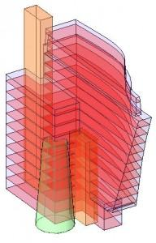 | 
LOD 200 | Элемент модели представлен в виде объекта или сборки как характерный представитель системы здания с предварительными размерами, формой, пространственным положением, ориентацией и необходимой атрибутивной информацией |  | 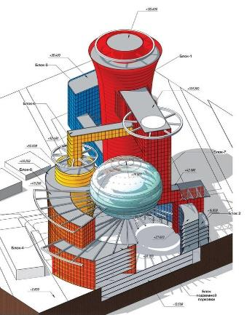 | 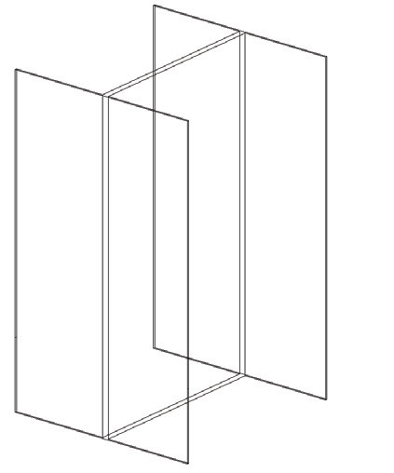
LOD 300 | Элемент модели представлен в виде объекта или сборки, принадлежащей конкретной системе здания, с точными размерами, формой, пространственным положением, ориентацией, связями и необходимой атрибутивной информацией | Модель может использоваться при подготовке проектной документации | 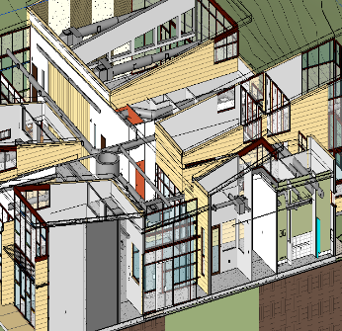 | 
LOD 400 | Элемент модели представлен в виде конкретной сборки с детальными размерами, формой, пространственным положением, ориентацией, четкими связями, данными по изготовлению и монтажу, а также другой необходимой атрибутивной информацией | Модель может использоваться при подготовке рабочей документации | 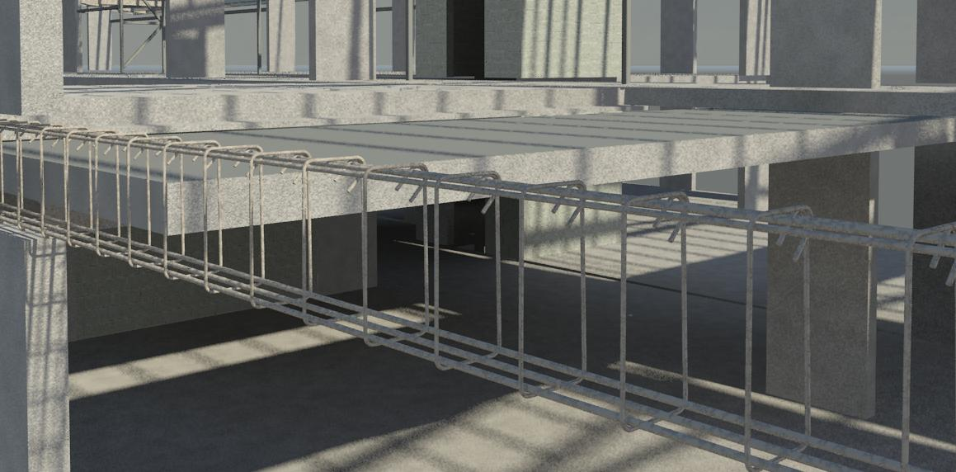  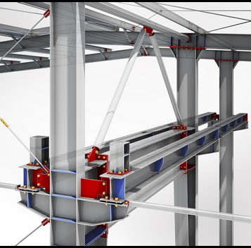 | 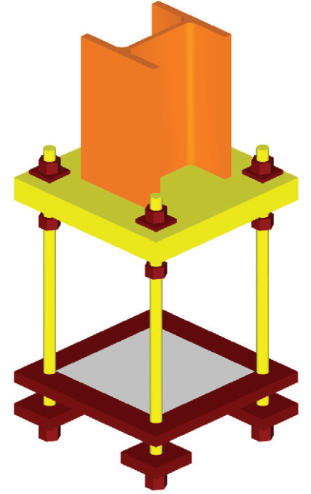
LOD 500 | Элемент модели представлен в виде конкретной сборки с фактическими размерами, формой, пространственным положением, ориентацией и атрибутивной информацией, достаточной для передачи модели в эксплуатацию | Модель создается на основе электронной исполнительной документации «как построено» и может использоваться на стадии эксплуатации | 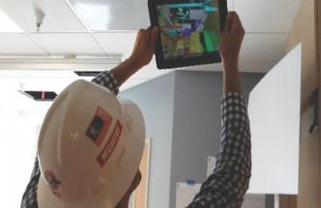

  - Требования к базовому файлу моделей
Обеспечение модели общей базой координат осуществляется через создание базового файла. На основе сформированного базового файла происходит дальнейшая связка всех моделей по всем разделам.
Базовый файл является главным источником данных абсолютных координат, осей, уровней и местоположения проекта. Ориентирование на перечисленные данные в других файлах не допускается.

Параметры площадки проекта фиксируются в «Протоколе информационной модели», в таблице Протокола модели в разделе Координаты:
Пример:
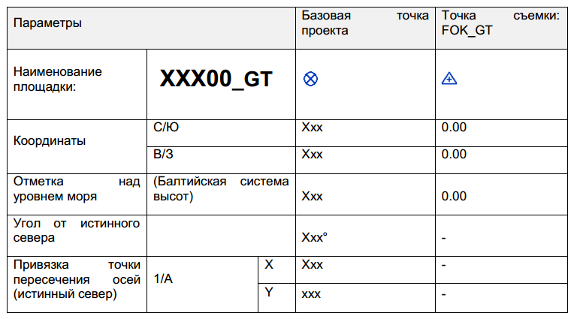
В соответствии с приведенной таблицей, необходимо предусмотреть в модели:
  - Привязку базовой точки проекта к точке пересечения осей 1/А.
  - Координаты (местные и абсолютные);
  - Абсолютные и относительные отметки;
  - Фиксированную общую площадку проекта с наименованием и привязкой к топосъемке (геодезические кресты);
  - Угол поворота проекта относительно истинного севера;
Наличие одинаковых координат и названий общих площадок во всех моделях является обязательным.
  - Требования к качеству моделей
BIM модели должны быть проверены:
- Визуально
- На коллизии (конфликты, пересечения)
- Визуально на соответствие нормам проектирования
- Визуально или автоматически на «неразрывность» примыкания элементов конструкций (объекты модели не должны «висеть в воздухе») на «неразрывность» систем инженерных коммуникаций.
В процессе согласования разделов провести следующие проверки на коллизии:
- Опорная архитектурно-конструктивная модель с системами отопления, вентиляции, кондиционирования и холодоснабжение
- Опорная архитектурно-конструктивная модель с системой водоснабжения и водоотведения
- Опорная архитектурно-конструктивная модель с кабельными сетями, расположенными в лотках и электрическими шкафами
- Системы отопления, вентиляции, кондиционирования и холодоснабжение с системой водоснабжения и водоотведения
- Системы отопления, вентиляции, кондиционирования и холодоснабжение с кабельными сетями, расположенными в лотках и электрическими шкафами
- Системы водоснабжения/водоотведения с кабельными сетями, расположенными в лотках и электрическими шкафами.
Все файлы BIM-моделей должны быть проверены на “жесткие” (столкновения) и “мягкие” (проверка допустимых расстояний/зазоров) коллизии. В общем случае, должны быть обнаружены коллизии с превышением технологического допуска на 15 мм.
При передаче моделей в формате RVT, файлы должны отвечать следующим требованиям:
Не содержать неиспользуемые компоненты:
- Семейства
- Контекстные объекты
- Опорные плоскости
- Модельные и аннотационные линии
- Не содержать компонентов, не относящихся к основной модели
- Не содержать импортированные CAD форматы
Не допускается:
- Неточное построение элементов с последующим округлением размерных значений до целых чисел;
- Наложение и/или дублирование элементов;
- Отсутствие стыковки (сопряжения) элементов модели между собой;
- Использование линий построения (model lines) для отображения 3D элементов Модели.
Очистка модели от неиспользуемых семейств производится с помощью команды «Удалить неиспользуемые семейства» (вкладка «Управление») Autodesk Revit.
  - Требования к функциональности моделей
По всем элементам модели в различных группировках должны формироваться спецификации.
  - Требования к наименованию файлов моделей
Имя файла модели, в обязательном порядке, должно состоять из 8 (восьми) блоков разделенных между собой «нижним тире/нижним подчеркиванием». Количество символов в блоках 1,2, 4-8 не должно превышать 4 (четырех) символов. Если значение блока не определено, то указывается значение «ХХ».
Правила наименования файлов модели:
1 | 2 | 3 | 4 | 5 | 6 | 7 | 8
Раздел | Статус | Объект | Фаза | Этаж | Проект | Автор | Версия
AR | PUB | THP | XX | L2 | EXP | FIO | R16
SC | SHD | THP | XX | L1 | CNS | FIO | N16

Пример готового имени файла модели Revit:
AR_PUB_ THP _XX_L2_EXP_FIO_R16.rvt
Пример готового имени файла модели Navisworks:
SC_SHD_ THP _XX_L1_CNS_FIO_N16.nwd
Блок 1 | Раздел
Код | Наименование
FM | Обобщенная модель по всем разделам (Federated Model)
BS | Базовый файл (Base)
AR | Архитектурные решения (Architecture)
ST | Конструкции Общие решения (Structural)
SC | Конструкции Железобетонные (Structural Concrete)
SS | Конструкции Металлические (Structural Steel)
HVAC | Отопление, Вентиляция, Кондиционирование и Холодоснабжение (Heating, Ventilation, Conditioning and Cooling)
WS | Водоснабжение, Водоотведение (Water supply, Sewerage)
ES | Электроснабжение, Электроосвещение (Electrical System)
FS | Пожаротушение (Fire System)

Блок 2 | Статус
Код | Наименование
WIP | В разработке
SHD | Для общего пользования
PUB | Для публикации/передачи заказчику

Блок 3 | Объект
Код | Наименование
THP | Технопарк

Блок 4 | Фаза
Код | Наименование
XX | Не применяется

Блок 5 | Этаж
Код | Наименование
ALL | Полная сборка
BF | Подземный этаж - Basement
L1 | 1-й этаж - Level 1
L2 | 2-й этаж - Level 2
L3 | 3-й этаж - Level 3
L4 | 4-й этаж - Level 4
L5 | 5-й этаж - Level 5
RF | План кровли - Roof

Блок 6 | Проект
Код | Наименование
EXP | Исполнительная модель
CNS | Строительная модель

Блок 7 | Автор
Код | Наименование
FIO | ФИО автора
{Код} | {Наименование}

Блок 8 | Версия
Код | Наименование
R16 | Autodesk Revit 2016
N16 | Autodesk Navisworks 2016
  - Требования к именованию в среде Autodesk Revit
Общие правила именования
Следующие правила и схемы именования являются примерными, носят рекомендательный характер и отражают общий подход к разработке системы именований, основанный на лучших практиках.
Общие правила именования содержимого Autodesk Revit:
  - В качестве знака-разделителя между полями следует использовать знак «подчеркивание» («_»).
  - Пробелы использовать не рекомендуется.
  - Все поля в имени файла начинаются с заглавной буквы, за которой следуют строчные. Если поле состоит из двух и более слов, то каждое слово начинается с заглавной буквы и все слова пишутся слитно.
  - Аббревиатуры и коды следует писать заглавными буквами.
  - Не рекомендуется использовать в названиях следующие знаки и символы:
  - , ! £ $ % ^ & - ( ) { }[ ] + = @ ’ ~ # ¬ ` ‘ и запрещается использование символов : \ | / ? : * ” < >
  - При именовании следует учесть принцип «от общего к конкретному».
  - В названии параметров нельзя использовать математические символы, так как это вызывает проблемы в формулах. Особое внимание следует обратить на знак «минус» («-»).
  - Знак минус «-» при обозначении подземных этажей и их отметок можно заменить строчной буквой «м».
  - Допускается использование знака «точка» («.») в номере классификации и в качестве знака-разделителя в полях, где это необходимо.
Правила именования рабочих наборов
Рабочие наборы необходимо именовать последовательно и логически, чтобы помочь навигации в проекте. Рабочие наборы для всех дисциплин должны быть определены в исполнителем и предоставлены Заказчику.
При использовании связанных файлов для каждого такого файла создается отдельный рабочий набор.
Правила именования загружаемых семейств
При именовании семейств и типов необходимо придерживаться общих правил, установленных в п. «Общие правила именования» данного раздела.
Правила именования видов
Условные обозначения в наименовании и использовании видов необходимы для координации деятельности команды и предотвращения случайных изменений в выходных документах.
Именование вида должно быть последовательным во всех ссылках на этот вид.
При именовании видов необходимо соблюдать общие правила именования. Кроме того типы видов должны быть созданы и названы в соответствии с их использованием.
Правила именования шаблонов видов
Шаблоны видов являются эффективным способом контролировать вид и графические настройки для разных типов представления. Revit подразделяет шаблоны вида на планы, разрезы и фасады.
Название шаблона должно быть достаточно информативным, чтобы пользователю сразу было понятно, к каким видам его можно применять.
При именовании шаблонов видов необходимо соблюдать общие правила именования.
Правила именования фильтров отображения
Фильтры видов используются для управления отображением в видах.
При именовании фильтров отображения необходимо соблюдать общие правила именования.
В описании фильтров допускается использование специальных знаков: * < > =

- Частные требования к Исполнительной модели
Степень детализации LOD 500 заключает в себе параметры, необходимые для создания эксплуатационных характеристик оборудования, трубопроводов, воздуховодов, арматуры трубопроводов и арматуры воздуховодов.
Все элементы модели приводятся в фактически построенное положение и габариты согласно Исполнительной документации.
Инженерные коммуникации здания делятся на определенные специализации:
  - Отопление;
  - Теплоснабжение;
  - Холодоснабжение;
  - Вентиляция;
  - Кондиционирование;
  - Водоснабжение;
  - Водоотведение;
  - Водяное пожаротушение.
  - И т.д.
Для всех этих специализаций существуют определенные параметры, которые необходимо вносить в модель согласно их паспортов, сертификатов, каталогов. Исходными данными для наполнения информацией являются:
- Паспорта на оборудование;
- Паспорта, сертификаты на трубы;
- Каталожная информация на арматуру трубопроводов, воздуховодов;
- Полная информация по помещениям (кол-во человек, теплопоступления, теплопотери, расчетные температуры отопления/охлаждения)
- И т.д.
Вносимые параметры для Оборудования
- Позиция;
- Наименование и тех. Характеристика;
- Тип, марка, обозначение;
- Код оборудования;
- Завод изготовитель;
- Масса;
- Ед. измерения;
- Примечание;
- Обслуживающие системы;
- Мощность двигателя;
- Напряжение;
- Сила тока;
- Частота вращения двигателя;
- Дата замены;
- Дата очередного ТО;
- Наименование обслуживающей организации;
- Стоимость оборудования;
- Серийный номер;
- Номер по каталогу;
Вносимые параметры для Арматуры трубопроводов/воздуховодов
- Позиция;
- Наименование и тех. Характеристика;
- Тип, марка, обозначение;
- Код оборудования;
- Завод изготовитель;
- Масса;
- Ед. измерения;
- Примечание;
- Мощность двигателя;
- Напряжение;
- Сила тока;
- Дата замены;
- Дата очередного ТО;
- Стоимость арматуры;
- Серийный номер;
- Номер по каталогу;
Вносимые параметры для Трубопроводов
- Позиция;
- Наименование и тех. Характеристика;
- Тип, марка, обозначение;
- Код оборудования;
- Завод изготовитель;
- Масса;
- Ед. измерения;
- Примечание;
- Материал трубопровода;
- Имя системы;
- Транспортируемая среда;
- Температура среды;
- Потери давление в системе;
- Тип хладагента;
Вносимые параметры для Воздуховодов
- Позиция;
- Наименование и тех. Характеристика;
- Тип, марка, обозначение;
- Код оборудования;
- Завод изготовитель;
- Масса;
- Ед. измерения;
- Примечание;
- Имя системы;
- Потери давления по системе;
- Степень огнестойкости;
- Транспортируемая среда;
- Материал воздуховодов;

- Частные требования к Строительной модели
Строительная модель формируется на основании Исполнительной документации путём внесения в Исполнительную модель дополнительных элементов и информации. Строительная модель должна содержать следующую информацию:
- Данные по монтажу из актов освидетельствования скрытых работ вносятся в существующие и дополнительно создаваемые элементы:
- Перегородки
- Облицовка стен
- Штукатурка
- Грунтовка
- Окраска
- Потолки
- Полы
- Воздуховоды
- Трубопроводы
- Сантехническое оборудование
- Дренажные воронки, лотки
- Вертикальные и горизонтальные кабельные лотки
- Горизонтальные и вертикальные шинопроводы
- Кабели питания от ДГУ, кабели питания наружного освещения, кабели питания слаботочных систем
- Для элементов вносятся следующие параметры:
- номер акта освидетельствования скрытых работ
- дата акта освидетельствования скрытых работ
- дата фактического начала работ
- дата фактического окончания работ
- наименование подрядной компании (Исполнителя)
Помимо общих функциональных требований к Строительной модели предъявляются следующие дополнительные функциональные требования:
- формирование и выгрузка в Microsoft Excel данных по объемам работ
- цветовое отображение объемов работ на 2D и 3D видах модели
- формирование и выгрузка в Autodesk AutoCAD версии 2016 и выше (формат .dwg) поэтажных планов с объемом выполненных работ с разбивкой по подрядчикам
- формирование и выгрузка в Microsoft Excel ведомости объемов работ по группе помещений
- формирование и выгрузка в Microsoft Excel накопительной ведомости работ по подрядчику
- формирование и выгрузка в Microsoft Excel ведомости объемов работ по помещению

- Порядок предоставления доступа к моделям
В рамках выполнения работ по созданию BIM моделей объекта Исполнитель обеспечивает постоянный доступ Заказчика к актуальной версии Строительной модели на чтение путём её размещения на общем сетевом диске Заказчика. Доступ к Эксплуатационной модели предоставляется по запросу.
По окончании работ Исполнитель передает Строительную и Исполнительную модели. Передаваемые модели должны содержать все необходимые для их открытия файлы, подключаемые ресурсы и т.д.

Приложение №2
к Договору № __________________________ от «__» ______________ 2017 года

Спецификация

№ п.п. | Наименование | Площадь, кв.м. | Стоимость, руб., без НДС
1. | Доработка BIM модели до стадии «Эксплуатация» (уровень детализации LOD 500) в Autodesk Revit (согласно Приложения № 1) | 96 288,00
2. | Разработка строительной модели с внесением дополнительной информации из Исполнительной документации (согласно Приложения №1) | 96 288,00
Итого, руб., без НДС 18%:
НДС 18% руб.
Всего, стоимость с НДС 18%

От Исполнителя |  | От Заказчика
_________________/__________________/  М.П. |  | Генеральный директор  ООО «ОДПС Сколково»  _________________/Савченко А.С. /  М.П.

Приложение №3
к Договору № __________________________ от «__» _____________ 2017 года

Стоимость этапов работ

Этапы | Стоимость этапов, руб., без НДС
1 этап
2 этап
3 этап
4 этап
5 этап
6 этап
7 этап
8 этап
9 этап
10 этап
Итого, руб., без НДС
НДС (18%), руб.
Всего, руб., с НДС 18%

От Исполнителя |  | От Заказчика
_________________/_______________/  М.П. |  | Генеральный директор  ООО «ОДПС Сколково»  _________________/Савченко А.С. /  М.П.

